Seminario TIC · CURZA / UNCo
Guía — Q-04 · Consultas por expresión
Bloque A · Seleccionar por expresión (Lab I-M5 / II-B2)
Software: QGIS 3.40 Desktop · Bloque A (CURZA/UNCo)
Video: sig-q04-consultas-charon.mp4 (soft subs). Demo docente QGIS 3.40 ES.
Paso 1 · Expresión
Seleccioná la capa puntos y abrí Seleccionar por expresión.
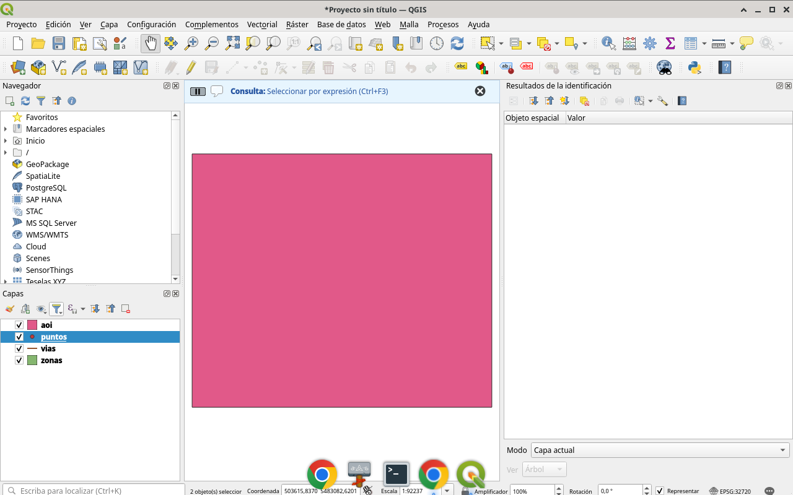
Figura 1
Tip: Ctrl+F3
Paso 2 · Pendiente
Escribí "estado" = 'Pendiente' y seleccioná. La consulta mira la tabla, no el dibujo.
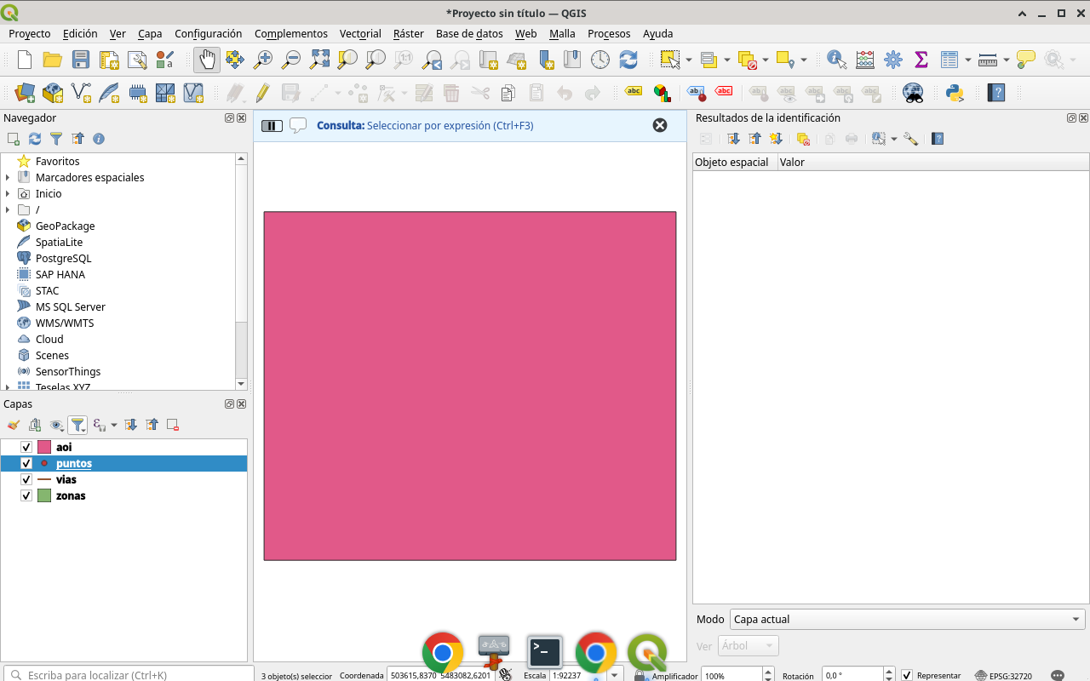
Figura 2
Tip: Campos y valores
Paso 3 · Resultado
Contá cuántas entidades quedaron. Molinos o paradas pendientes saltan al mapa.
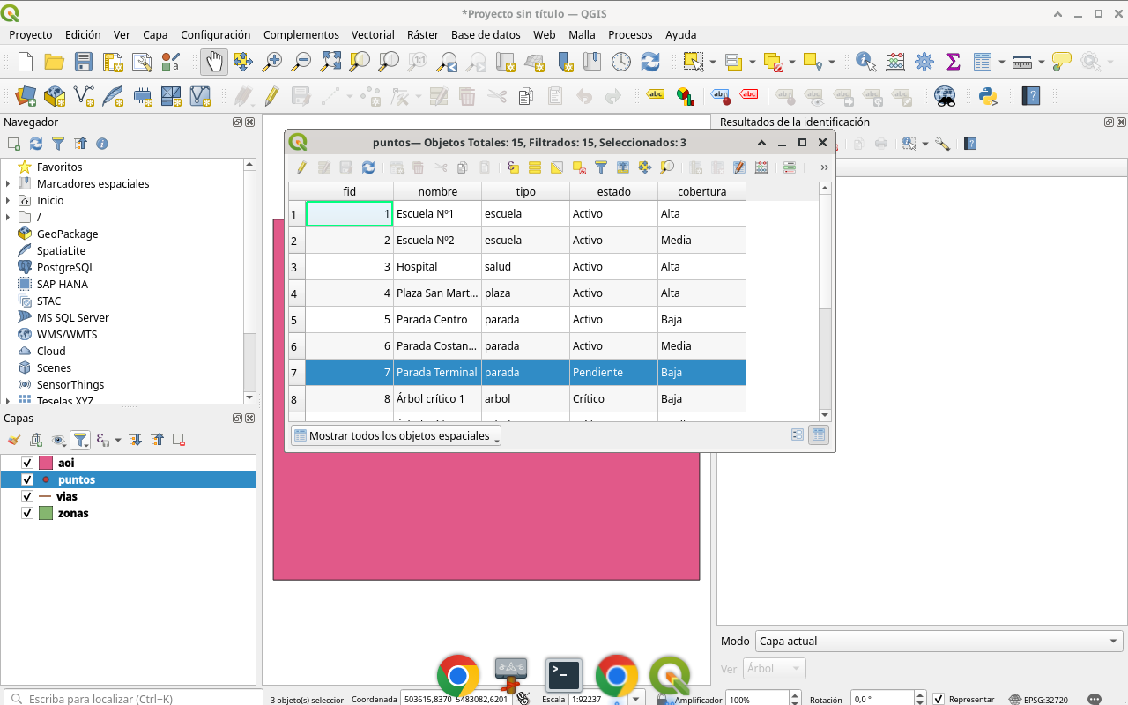
Figura 3
Tip: Barra de estado
Paso 4 · Cobertura
Probá "cobertura" = 'Baja'. Misma herramienta, otra pregunta.
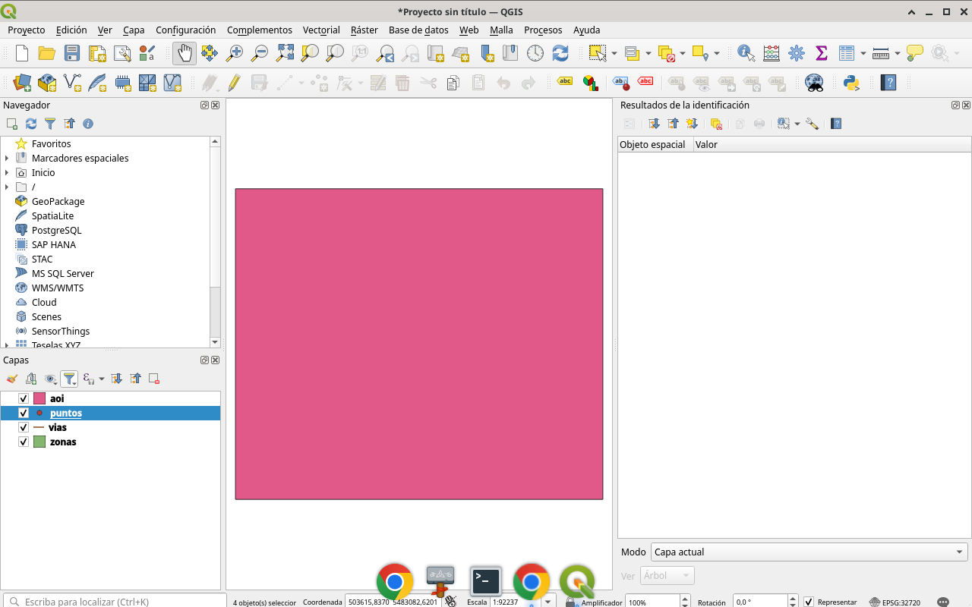
Figura 4
Tip: Cambiar expresión
Checklist
- Abrir Seleccionar por expresión
- Filtrar estado = Pendiente
- Ver selección en mapa y tabla
- Probar cobertura = Baja

